Министерство образования и молодежной политики Свердловской области

ГАПОУ СО «Екатеринбургский колледж транспортного строительства»

Компьютерные сети

Отчет по практической работе №4

**«Адресация в сети Интернет. Понятие IP -адреса»**

Выполнила: Пасечникова Алина Фроловна

Группа: ПР-33

Преподаватель: С.И. Овчинникова

**Задание №1**

Определить IP-адрес данного компьютера.

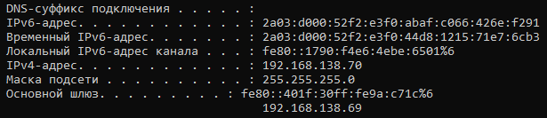

IP-адрес 192.168.138.70

**Задание №2**

Определить по IP-адресу географическое месторасположение ПК.

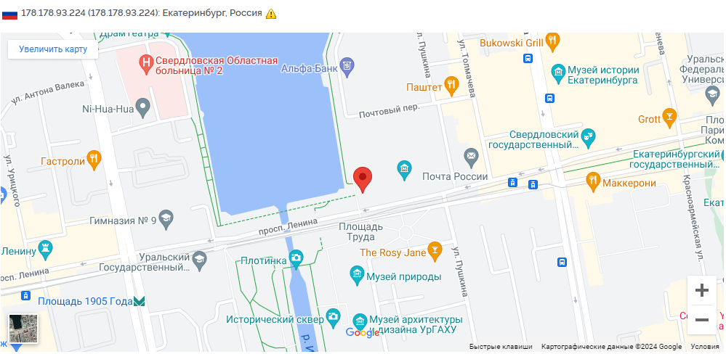

**Задание №3**

Адрес [pk1@mail.tchercom.ru](mailto:pk1@mail.tchercom.ru):

1. Имя пользователя: pk1

2. Знак @ (собака) разделяет имя пользователя и доменное имя.

3. Доменное имя: mail.tchercom.ru

Адреса электронной почты из Приложения 1:

1. Адрес: [kuzunkov@mei.msk.ru](mailto:kuzunkov@mei.msk.ru)

- Имя пользователя: kuzunkov

- Знак @ (собака)

- Доменное имя: mei.msk.ru

2. Адрес: [michael@uka.online.edu](mailto:michael@uka.online.edu)

- Имя пользователя: michael

- Знак @ (собака)

- Доменное имя: uka.online.edu

3. Адрес: [croyd@derby.ас.uk](mailto:croyd@derby.ас.uk)

- Имя пользователя: croyd

- Знак @ (собака)

- Доменное имя: derby.ас.uk

**Задание №4**

1. Адреса, являющиеся адресами коммерческих фирм или организаций:

- [kuzunkov@mei.msk.ru](mailto:kuzunkov@mei.msk.ru)

- [victor@metacom.ru](mailto:victor@metacom.ru)

- [103670.1256@CompuServe.com](mailto:103670.1256@CompuServe.com)

- [tianu@upe.ac.za](mailto:tianu@upe.ac.za)

- [humberto@bolero.uni.rain.ni](mailto:humberto@bolero.uni.rain.ni)

Адреса, являющиеся адресами образовательных учреждений:

- [michael@uka.online.edu](mailto:michael@uka.online.edu)

- [croyd@derby.ас.uk](mailto:croyd@derby.ас.uk)

- j [case@admin@gmcc.ab.ca](mailto:case@admin@gmcc.ab.ca)

- [mvm@rricnit.ryazan.ru](mailto:mvm@rricnit.ryazan.ru)

- [mpian@ncc.ufrn.br](mailto:mpian@ncc.ufrn.br)

Адреса, являющиеся адресами поставщиков сетевых услуг:

- [margo@nit.spb.su](mailto:margo@nit.spb.su)

- [103670.1256@CompuServe.com](mailto:103670.1256@CompuServe.com)

2. Российские адреса:

- [kuzunkov@mei.msk.ru](mailto:kuzunkov@mei.msk.ru)

- [mvm@rricnit.ryazan.ru](mailto:mvm@rricnit.ryazan.ru)

- [margo@nit.spb.su](mailto:margo@nit.spb.su)

- [victor@metacom.ru](mailto:victor@metacom.ru)

- [Olga@tchercom.ru](mailto:Olga@tchercom.ru)

Зарубежные адреса:

- [michael@uka.online.edu](mailto:michael@uka.online.edu)

- [croyd@derby.ас.uk](mailto:croyd@derby.ас.uk)

- [j](mailto:case@admin@gmcc.ab.ca) [case@admin@gmcc.ab.ca](mailto:case@admin@gmcc.ab.ca)

- [103670.1256@CompuServe.com](mailto:103670.1256@CompuServe.com)

- [tianu@upe.ac.za](mailto:tianu@upe.ac.za)

- [humberto@bolero.uni.rain.ni](mailto:humberto@bolero.uni.rain.ni)

- [ksd@glas.ape.org](mailto:ksd@glas.ape.org)

- [pulib@puchd.ren.nic.in](mailto:pulib@puchd.ren.nic.in)

- [mpian@ncc.ufrn.br](mailto:mpian@ncc.ufrn.br)

- [SCMDA@cc.newcastle.edu.au](mailto:SCMDA@cc.newcastle.edu.au)

- [bosca@servidor.unam.mx](mailto:bosca@servidor.unam.mx)

- [pekka@cs.utu.fi](mailto:pekka@cs.utu.fi)

- [Karlheinz_duerr@diff.uni-tuebingen.de](mailto:Karlheinz_duerr@diff.uni-tuebingen.de)

3. Примеры сетевых имен пользователей:

Имена частных лиц:

- kuzunkov

- michael

- croyd

- jcase

- mvm

- margo

- victor

- tianu

- humberto

- Olga

Условные названия организаций:

- mei

- uka

- derby

- admin

- rricnit

- nit

- metacom

- CompuServe

- upe

- bolero

- glas

- puchd

- ncc

- SCMDA

- servidor

- cs

- diff

- mainet

- labrea

- INF08BITNIC

- MHV

- tchercom

Корректность выбора сетевого имени зависит от конкретного случая и требований организации. Имеет значение, чтобы сетевое имя было уникальным и понятным для использования в пределах сети или коммуникаций.